Joaquim Rosa (109089), José Gameiro (108840), José Mendes (107188), Rafaela Abrunhosa (107658) Versão do relatório: **2022-01-31**, v1.0

RELATÓRIO – *ELABORATION 2*

Incremento 2

Conteúdos

Incremento 2 1

1 Introdução 1

1.1 Sumário executivo 1

1.2 Controlo de versões 2

2 Incremento 2 2

2.1 Casos de utilização neste incremento 2

2.2 Histórias de utilização 2

2.3 Estratégia e estado da implementação 5

2.4 Aceitação e garantia de qualidade 5

3 Referências e recursos suplementares 9

# Introdução

## Sumário executivo

Este relatório apresenta os resultados do Incremento 2 do projeto, adaptado os resultados esperados na etapa de Elaboration, do método OpenUP.

O incremento anterior incidiu sobre a funcionalidade relacionada com a marcação e pagamento de espaços nos parques de campismo disponíveis no nosso Marketplace.

Este Incremento evolui o trabalho anterior e foca em especial a marcação de atividades e o aluguer de equipamento de campismo para quem não o possui e pretende acampar.

Para facilitar, os resultados comuns da Análise (e.g.: Modelo do domínio) não serão repetidos neste relatório.

## Controlo de versões

|  |  |  |
| --- | --- | --- |
| Quando? | Responsável | Alterações significativas |
| 21/01/2022 | José Mendes, José Gameiro e Maria Abrunhosa | Preenchimento dos pontos do relatório 1.1, 2.1, 2.2 e 2.3 com revisão dos mesmos. |
| 26/01/2022 | Joaquim Rosa, José Gameiro, José Mendes e Maria Abrunhosa | Início da criação do website para a implementação do projeto. |
| 27/02/2022 | Joaquim Rosa, José Gameiro, José Mendes e Maria Abrunhosa | Continuação com o desenvolvimento do website, com a criação de novas páginas e o adicionamento do javascprit para a funcionalidade do website. |
| 28/02/2022 | Joaquim Rosa, José Gameiro, José Mendes e Maria Abrunhosa | Correção de erros existentes no website. |
| 31/01/2022 | Joaquim Rosa, José Gameiro, José Mendes e Maria Abrunhosa | Final revisão do relatório e do website com a correção de erros existentes. |

# Incremento 2

## Casos de utilização neste incremento

## A RuralView Camping procura focar-se, desde o início, no bem-estar e no proporcionar experiências aos seus clientes. A ideia que originou a criação da empresa é a reserva de um espaço de um parque de campismo à escolha e, consequentemente o seu pagamento, tendo sido o caso de utilização mais focado no Incremento1. De forma a melhorar a estadia proporcionada pela RuralView Camping, optou-se por acrescentar outras funções como: - marcação de atividades; - aluguer de equipamento de campismo para quem não o possui; sendo estes a prioridade e os casos de utilização a trabalhar neste Incremento2. Caso um cliente procure marcar atividades de forma a coletar novas experiências, este tem acesso a uma área do site que lhe apresenta uma lista de atividades disponíveis a serem realizadas. Escolhida a atividade e efetuada a marcação, explicitando o dia e potencialmente a hora, o cliente preenche um formulário com os seus dados e prossegue, posteriormente, ao pagamento. No aluguer de equipamento o processo é idêntico, quando o cliente reserva o local para uma estadia pode optar pela secção de acampamento mesmo sem o equipamento. Neste caso, ao preencher o formulário, escolhe que tipo de equipamento pretende requisitar e a sua quantidade, efetuando o pagamento no fim.

## Histórias de utilização

O Pedro pesquisa pela disponibilidade dos parques

Sendo o Pedro, um visitante do site,

Quero pesquisar por parques que estejam disponíveis

De modo a encontrar um parque disponível para acampar.

**Cenário 1**: Parque com disponibilidade

Dado que estou na página inicial do RuralView Camping

E visualizo os parques que o site tem para oferecer,

Quando seleciono o parque em que pretendo acampar

Então o website abre a página principal do parque de campismo

E escolhe uma data para a minha estadia

E o parque encontra-se disponível.

**Cenário 2:** Parque sem disponibilidade

Dado que estou na página de entrada da RuralView Camping

E visualizo os parques que o site tem para oferecer,

Quando seleciono o parque em que pretendo acampar

Então o website abre a página principal do parque de campismo

E escolho uma data para a minha estadia

E o parque já não tem disponibilidade para essa data.

O António pesquisa por um parque que esteja disponível na sua zona

Sendo o António, um visitante do site,

Quero pesquisar por parques que estejam perto da minha zona

De modo a encontrar um parque para poder passar umas férias sem necessidade de ir muito longe.

**Cenário 1**: Encontra um ou vários parques na sua zona

Dado que estou na página inicial do RuralView Camping

E seleciono a opção de visualizar todos os parques que a empresa tem para oferecer

Quando seleciono um dos parques

Então observo os detalhes dos parques

E pelo menos um destes parques encontra-se na zona pretendida

**Cenário 2:** Não encontra nenhum parque perto da sua zona

Dado que estou na página inicial do RuralView Camping

E seleciono a opção de visualizar todos os parques que a empresa tem para oferecer

Quando seleciono um dos parques

Então observo os detalhes dos parques

E nenhum destes parques encontra-se na zona pretendida

O Vasco pesquisa parques que possuam determinada atividade

Sendo o Vasco, um visitante do site,

Quero pesquisar por parques que possuam a atividade “Stand up Paddle”

De modo a encontrar um parque no qual possa acampar e disfrutar da atividade.

**Cenário 1**: Encontra parques disponíveis que possuem “Stand up Paddle”

Dado que estou na página inicial do RuralView Camping

E seleciono a opção de visualizar os parques que o website possui,

Quando abro a página com informações sobre o parque

Então as atividades que este possui são demonstradas

E este parque possui Stand up Paddle,

**Cenário 2:** Não encontra nenhum parque que possua esta atividade

Dado que estou na página inicial do RuralView Camping

E seleciono a opção de visualizar os parques que o website possui,

Quando abro a página com informações sobre o parque

Então as atividades que este possui são demonstradas

E este parque não possui a atividade pretendida,

O Artur pretende acampar dentro de uma tenda

Sendo o Artur, um visitante do site,

Quero acampar numa tenda

De modo a poder disfrutar de um tempo mais próximo da natureza.

**Cenário 1**: Não necessita de equipamento

Dado que estou na página inicial do RuralView Camping

E visualizo os parques que a RuralView Camping tem disponíveis

Quando seleciono o parque em que pretendo acampar da lista de parques da RuralView

Então o website abre a página principal do parque de campismo

E escolhe uma data para a minha estadia

E o parque encontra-se disponível.

E possuo todo o equipamento necessário á realização do acampamento, em segurança e conforto, posso proceder para o pagamento

**Cenário 2:** Necessita de equipamento

Dado que estou na página inicial do RuralView Camping

E visualizo os parques que a RuralView Camping tem disponíveis

Quando seleciono o parque em que pretendo acampar da lista de parques da RuralView

Então o website abre a página principal do parque de campismo

E escolhe uma data para a minha estadia

E o parque encontra-se disponível.

E pretendo alugar equipamento (contactando a RuralView Camping)

O Daniel pretende adicionar o seu parque á BayView Camipng

Sendo o Daniel, gestor de um parque,

Quero adicionar o meu parque á BayView Camping

De modo a poder receber um lucro extra e com o objetivo que o parque seja mais conhecido

**Cenário 1**: Parque adicionado com sucesso

Dado que estou na página inicial do RuralView Camping

E deslizo até á parte final da página inicial,

Quando seleciono o local por onde pretendo contactar a RuralView

Então envio o meu pedido á empresa

E a empresa aceita o pedido de adicionar o parque

E o parque acaba por ser adicionado passado algum tempo

**Cenário 2:** O parque não é adicionado

Dado que estou na página inicial do RuralView Camping

E deslizo até á parte final da página inicial,

Quando seleciono o local por onde pretendo contactar a RuralView

Então envio o meu pedido á empresa

E a empresa não aceita o parque por não possuir os parâmetros necessários

E o parque não é adicionado

O João pretende reservar a sua estadia e pagar com cartão multibanco

Sendo o João, um visitante do site,

Quero reservar um parque e pagar com cartão multibanco

De modo a poder gastar do dinheiro que juntei numa conta poupança com o propósito de passar férias.

**Cenário 1**: O pagamento é efetuado com sucesso

Dado que estou na página inicial do RuralView Camping

E entro na página que possui os parques disponíveis,

Quando seleciono o parque em que pretendo acampar

Então sou redirecionado para a página de pagamento

E introduzo todas as informações do cartão

E o método de pagamento é aceite

E o parque é reservado

**Cenário 2:** O pagamento não é aceite

Dado que estou na página inicial do RuralView Camping

E entro na página que possui os parques disponíveis,

Quando seleciono o parque em que pretendo acampar

Então sou redirecionado para a página de pagamento

E introduzo todas as informações do cartão

E o método de pagamento não é aceite

E o parque não é reservado

## Estratégia e estado da implementação

De forma a responder às necessidades dos clientes que se interessam por acampar ou por estar em contacto com a Natureza e gerenciadores de parques de campismo que se queiram agregar à RuralView Camping poderão fazê-lo através do website, basta aceder através de um link que se encontrará disponível em plataformas web.

Para o desenvolvimento do website a nossa equipa utilizou o visual studio enterprise para o poder construir utilizando HTML, CSS, para o layout/estrutura, e visual do website e JavaScript para o modo de como ele funciona, bem como os seus view models e bibliotecas como jquery e knockout.

Colocar um parque como favorito ou rever os parques que foram recentemente visitados foram funcionalidades que considerámos estar em falta para esta iteração visto que seria uma forma de ajudar um cliente a melhor escolher o seu parque e a ter uma boa recordação da sua estadia.

## Aceitação e garantia de qualidade

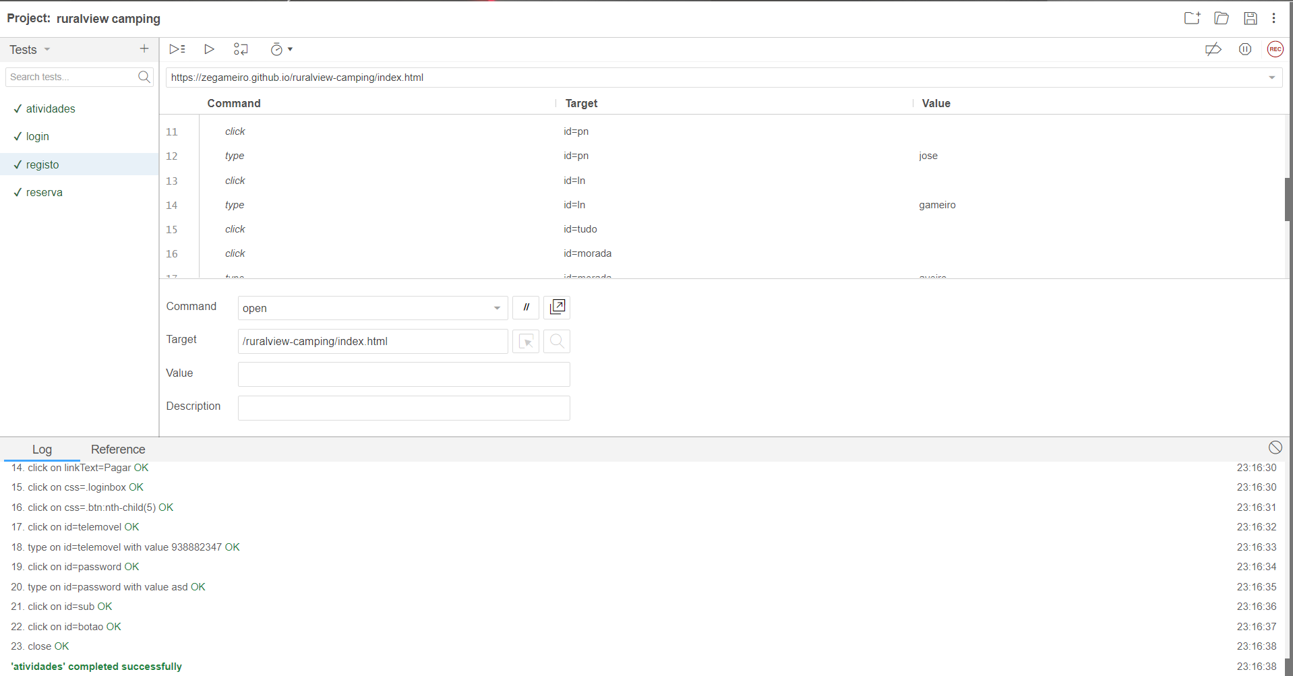

O utilizador preenche os campos de preenchimento obrigatório de uma forma valida de modo a que tudo esteja com uma sintaxe correta.

Após este preenchimento e ao clicar no botão Sign Up, o utilizador cria uma conta.

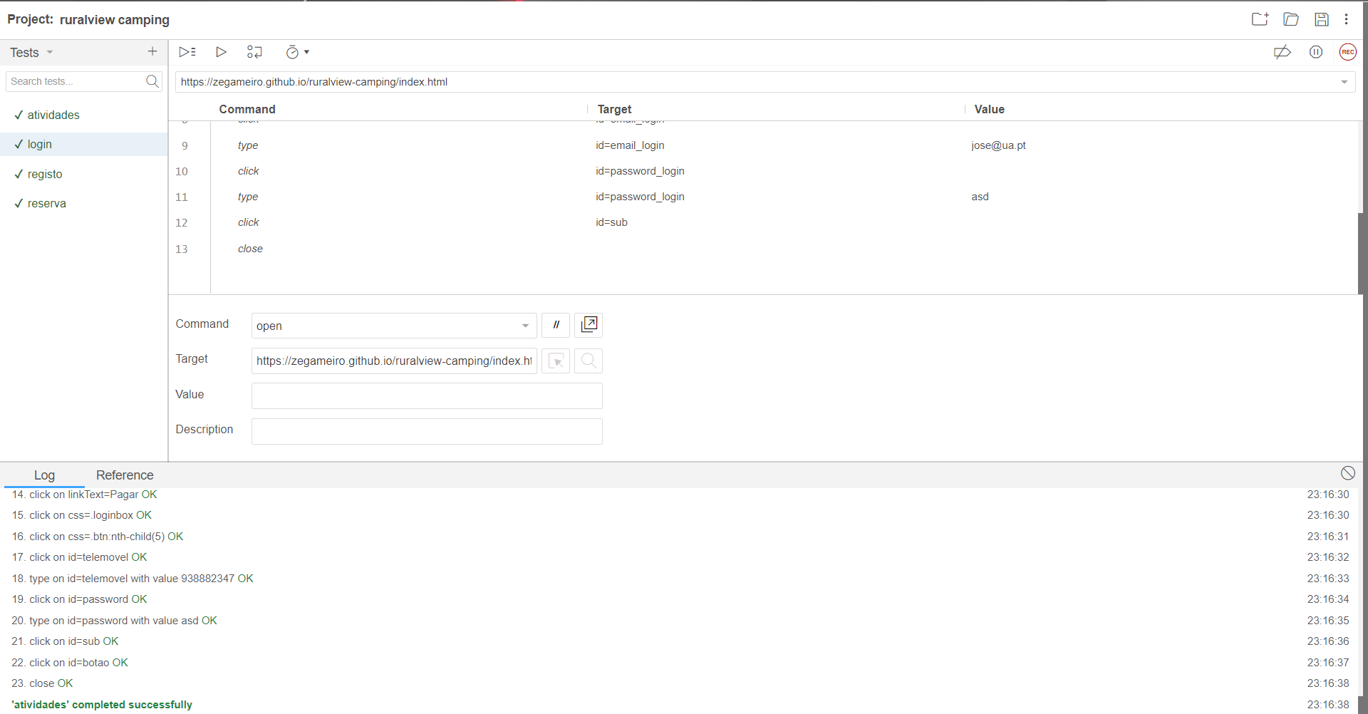

O utilizador acede à página inicial e clica em "Login". O utilizador será redirecionado para a página de login onde preenche o formulário e clica no botão "Login" em baixo do formulário. O login foi efetuado com sucesso.

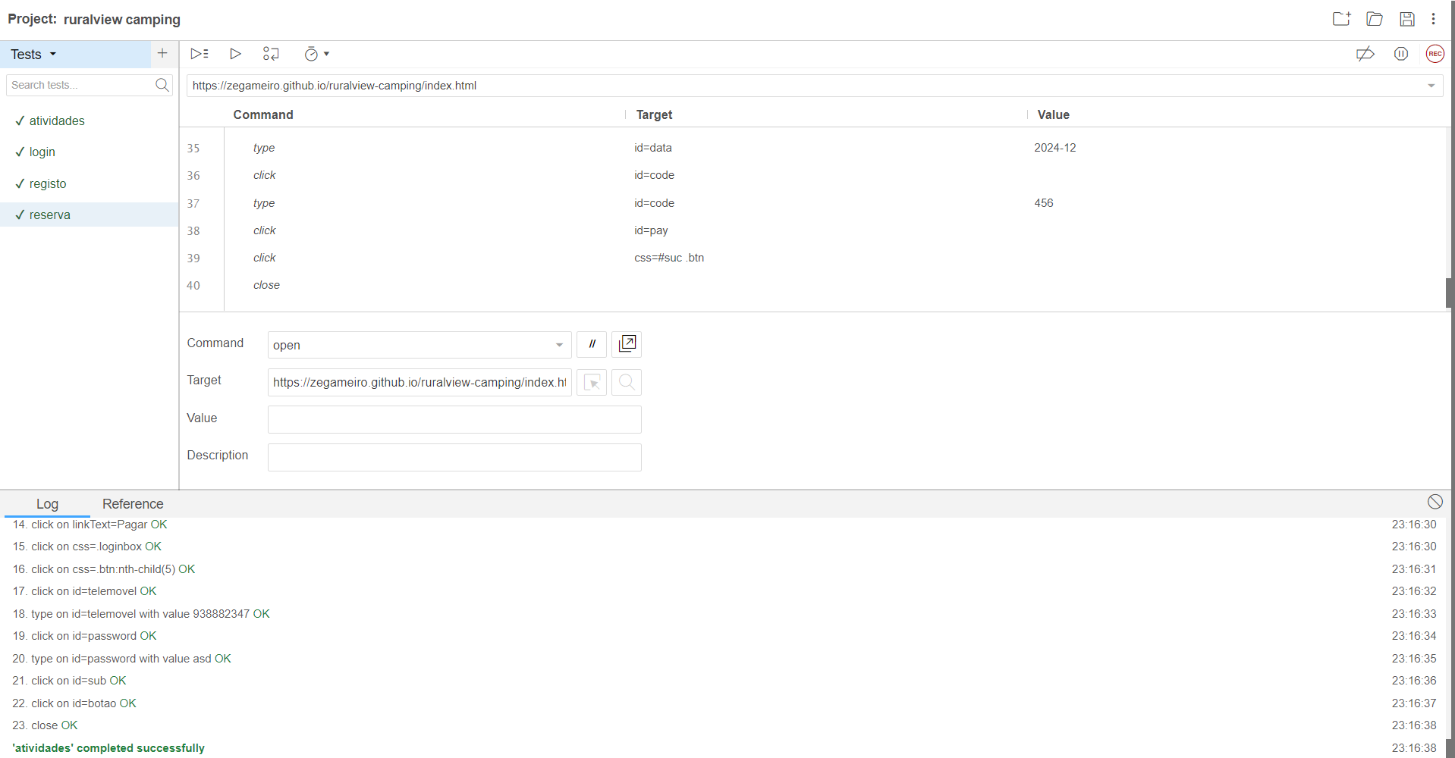

O utilizador escolhe a opção de parques para poder visualizar os parques disponíveis. Após escolher o parque abre a página com as informações do mesmo. Preenche o formulário com

todas as informações necessárias, de uma forma correta e observa o preço da parte do acampamento. De seguida escolhe a atividade que pretende praticar e preenche com todas as informações

necessárias. Após este preenchimento observa o preço da parte das atividades e é redirecionado para a página do pagamento. Escolhe o método de pagamento, preenche os campos com as

informações relativas ao método escolhido e por fim regressa á página inicial.

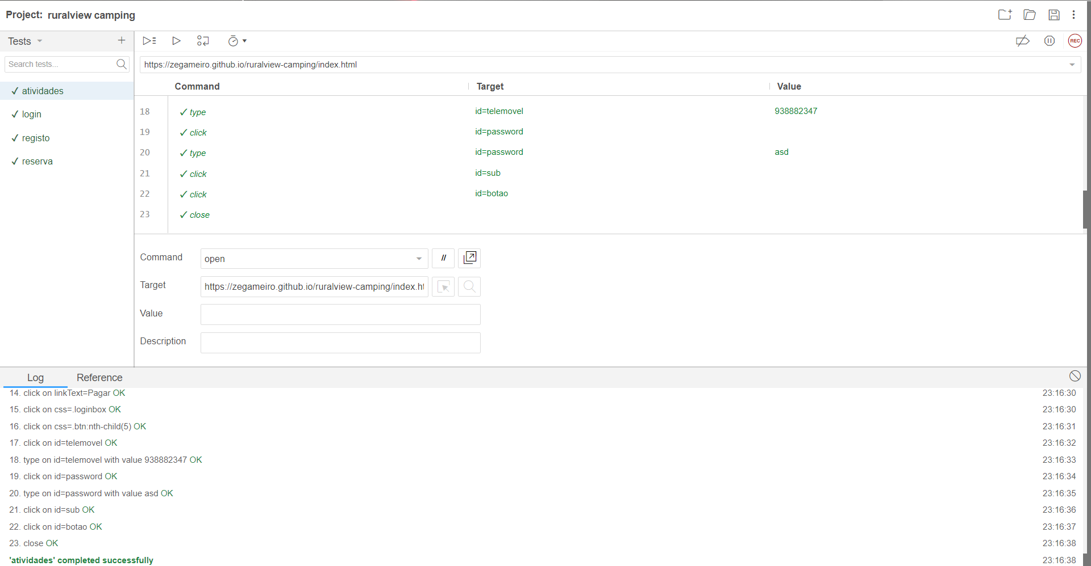

O utilizador ao entrar na página inicial seleciona o separador "Parques". Nessa página, o utilizador escolhe um parque e seleciona "Mais detalhes". Nos detalhes do parque, o utilizador clica no botão "Marcar" para marcar atividades. O utilizador seleciona a atividade e o número de pessoas e clica em "Preço Final" para receber o preço. Por fim, este clica em "Pagar", seleciona o método de pagamento, preenche o respetivo formulário para efetuar o pagamento e pronto, o pagamento foi efetuado com sucesso e a reserva foi concluída.

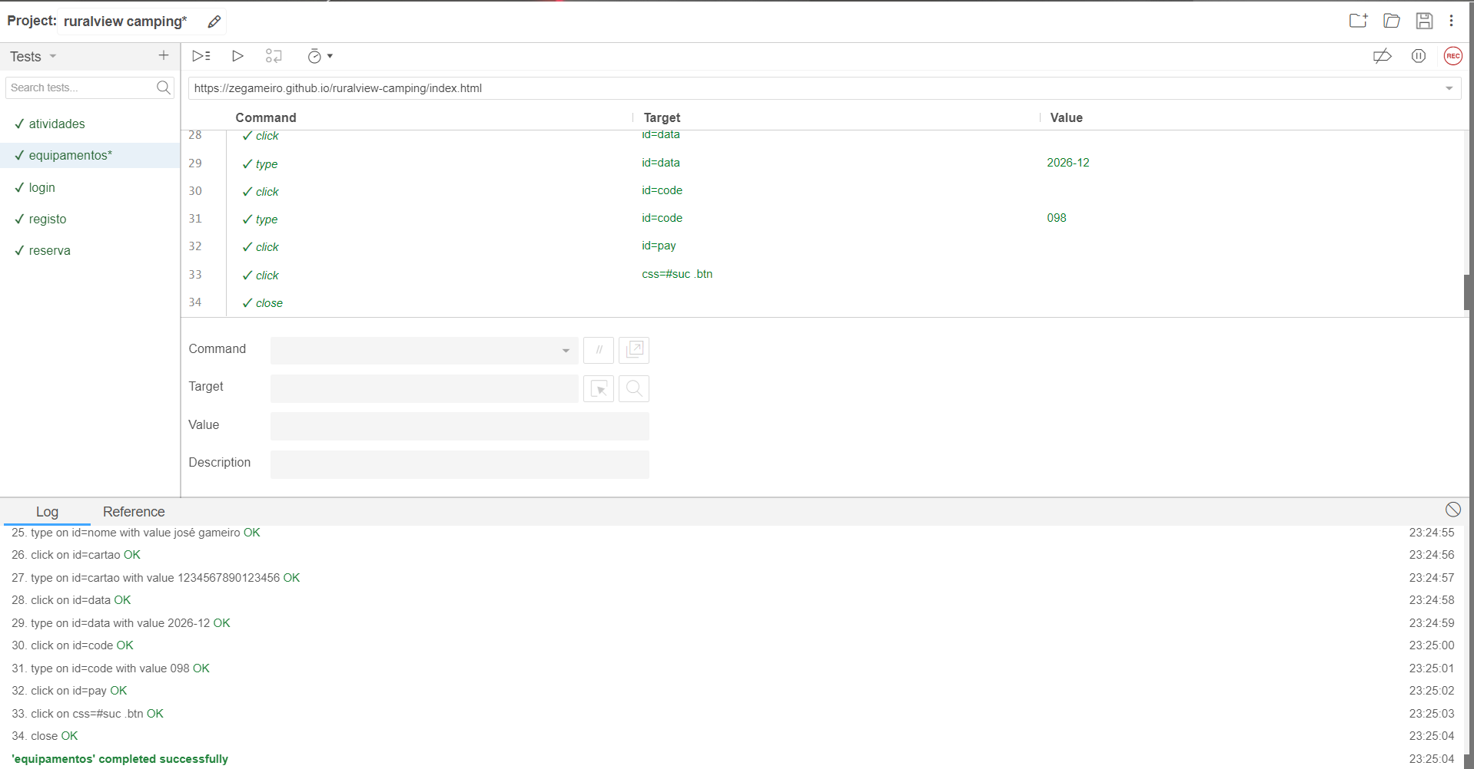

O utilizador escolhe a opção de parques para poder visualizar os parques disponíveis. Após escolher o parque abre a página com as informações do mesmo. Preenche o formulário com

todas as informações necessárias, de uma forma correta e observa o preço da parte do acampamento. De seguida escolhe a atividade que pretende praticar e preenche com todas as informações

necessárias. Escolhe a quantidade de packs de equipamentos necessários para acampar. Após este preenchimento observa o preço da parte das atividades e é redirecionado para a página do pagamento. Escolhe o método de pagamento, preenche os campos com as

informações relativas ao método escolhido e por fim regressa á página inicial.

# Referências e recursos suplementares

Para adicionar funcionalidades novas ao nosso website que ajudassem um utilizador a melhor navegar nele analisámos os seguintes websites:

- <https://www.orbitur.pt/pt/>;

- <https://www.camping.info/pt/pais/portugal>;

- <https://www.tripadvisor.pt/Hotels-g2618592-c3-zff29-Aveiro_District_Northern_Portugal-Hotels.html>;

- <https://www.pitchup.com/pt-br/>;

Para colocar o nosso website online e testar o website utilizámos a plataforma:

- <https://github.com/>;

- <https://www.selenium.dev/selenium-ide/>.